Приемы производства земляных работ

Бульдозеры выполняют операции следующим образом. Послойную разработку и перемещение материалов производят при расстоянии транспортирования 50... 150 м. Большие расстояния перемещения экономически выгодны для тяжелых бульдозеров. При поверхностной разработке грунтов и полезных ископаемых характерны челночные движения машины, чередующие рабочий ход и отъезд назад порожняком. Грунт целесообразно набирать и перевозить по одному проходу с образованием боковых валиков, траншейным способом, спаренной работой бульдозеров, образованием нескольких призм. В легких грунтовых условиях применяют дополнительное сменное оборудование бульдозера (открылки, уширители, удлинители).
Возведение насыпей осуществляют двумя способами: поперечными проходами из резерваи продольными односторонними движениями машины.
При поперечном перемещении грунта из резервов целесообразно использовать траншейный способ разработки материалов и спаренную работу нескольких машин. Первые призмы подают в центр насыпи, последующие — ближе к ее краям.
Призмы волочения укладывают вприжим. Подъемы откосов насыпи, по которым подается грунт, не должны превышать 30%. При больших подъемах насыпи работа неэффективна.
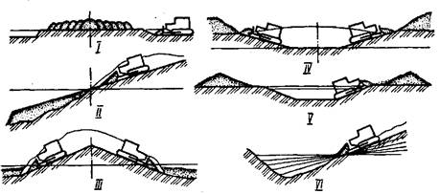
Рис. 137. Основные земляные бульдозерные работы.
Смотрите также:

Продольными движениями бульдозера в направлении продольной оси насыпи целесообразно подавать грунт под уклон. Высота насыпи в этом случае может быть до 4...5 м.
Разработку выемок производят продольными двусторонними проходамии поперечными ходами. Продольный двусторонний способ обеспечивает большую производительность бульдозеров. Его применяют при небольшой протяженности выемок и в случаях, когда грунт, вынутый из выемки, полностью укладывают в прилегающие насыпи. Поперечный способ разработки выемки применяют, когда излишки грунта укладывают в кавальеры вдоль будущего полотна дороги.
Отрывку каналов, ирригационных сооружений, траншей, котлованов производят поперечными ходами бульдозера с постепенным смещением машины вдоль сооружений. Грунт укладывают в кавальеры по всей протяженности каналов, создавая с обеих сторон валы земли. Разрабатывают грунт в параллельных траншеях глубиной не более габаритной высоты машины. Расстояние между траншеями до 0,4...0,6 м. После отрывки разрушают межтраншейную перемычку. В этом случае эффективна групповая работа машин спаренными параллельными ходами.
Планировочные работы проводят на ровной поверхности, срезая небольшие бугры и засыпая впадины, ямы, овраги. Большие впадины засыпают с соседних косогоров продольными проходами. Последние проходы делают со смещением на V4 ширины отвала, чтобы исключить появление боковых валиков. После грубой передней планировки целесообразно провести отделку поверхности при заднем ходе бульдозера и «плавающем» положении отвала. Для большей точности целесообразно применять взаимно перпендикулярные проходы бульдозеров.
Пробивку террас и полок на косогорах осуществляют бульдозерами с неповоротными и поворотным отвалами. Наиболее эффективен и безопасен способ перемещения грунта с косогора в полунасыпь поперечными проходами машины под уклон. Его применяют при пологих склонах косогоров. При больших углах наклона косогоров используют продольный способ. В этом случае отвал бульдозера, установленный с перекосом, пробивает сначала проход 1, затем 2, 3, 4 и 5. Работа продольными проходами более производительна, однако необходимо проявлять особую осторожность, так как возможно поперечное сползание или опрокидывание машины по склону. Поэтому в целях безопасности проведения работ учитывают поперечную устойчивость бульдозера.
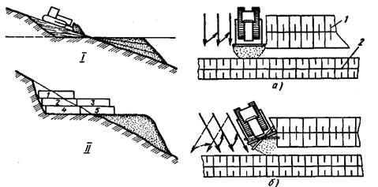
Рис. 138. Разработка косогоров бульдозером.

Рис. 139. Засыпка траншей бульдозерами:
а — с неповоротным отвалом, 6 - с поворотным отвалом;
1 - насыпь грунта, 2 — траншея.
Засыпку траншей производят бульдозерами с неповоротным или поворотным отвалом. Эту операцию выполняют прямыми проходами, перпендикулярными оси траншеи, или косыми движениями под некоторым углом к ней.
Бульдозер с неповоротным отвалом краем захватывает часть грунта из насыпи и перемещает его в траншею. Если глубина траншеи 1,5 м и более, то грунт ссыпают через одну или две призмы, чтобы не допускать обвала стенок траншеи и сползания в нее бульдозера. После первого прохода бульдозер смещается при заднем ходе и операция повторяется.
У бульдозера с поворотным (более широким) отвалом его устанавливают под углом направо к продольной оси машины и косыми ходами под углом 30...40° сталкивают грунт в траншею. Применение бульдозеров с поворотным отвалом на этой работе более эффективно, так как грунт частично смещается в сторону при сталкивании.
Толкание скреперов осуществляют бульдозеры при наборе грунта и выходе груженого скрепера из забоя с большим уклоном подъездных путей (см. § 33).
Погрузку грунта в транспорт с эстакады производят преимущественно в песчаных карьерах. Эстакаду устраивают в траншее, отрытой бульдозером. Продольными ходами бульдозер подвигает материал к бункеру эстакады и загружает самосвалы. Бульдозер работает через одну или две призмы, чтобы не вызвать обвала эстакады. Погрузка грунта в транспорт с лотка показана.
Валку деревьев осуществляют упором максимально поднятого отвала в ствол.
Корчевку пней можно осуществлять прямым отвалом или отвалом с перекосом. Сначала наибольшим заглублением отвала средними или угловыми ножами подрезают корни пня и раскачивают его повторными включениями муфты сцепления. Затем одновременным поступательным движением машины и подъемом рабочего оборудования выкорчевывают пень. Аналогичным образом удаляют из земли крупные камни и валуны, частично находящиеся на поверхности.
Срезку кустарника и мелколесья производят прямым отвалом, опущенным в грунт на глубину 10...20 см, при поступательном движении вперед всего бульдозера. По мере накопления кучи кустарников, корней, мелких деревьев поворотным движением перемещают в сторону от очищаемой трассы.
Снегоочистку выполняют для содержания автомобильных дорог в хорошем состоянии. Наиболее эффективен в этом случае бульдозер с поворотным отвалом с косопоставленным рабочим органом.
Бульдозеры-рыхлители разрушают скальные и мерзлые породы под воздействием двух сил: сжатия зубом и разрыва массива наконечником и стойкой. Лучше всего рыхлить этими машинами трещиноватые и слоистые породы: известняки, песчаники, сланцы, фосфориты, бурые и каменные угли.
Показаны четыре оптимальные схемы рыхления: продольно-кольцевая, спиральная, челночная со смещением, продольно-поперечная.
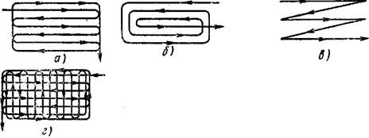
Рис. 140. Схемы рыхления грунтов:
а— продольно-кольцевая, б — спиральная, в—челночная со смещением, г— продольно-поперечная.
Выбор схемы рыхления зависит от прочности и природы разрабатываемых пород.
При рыхлении грунтов IV категории и прочных пород целесообразно работу машин организовывать по продольно-кольцевой и спиральной схемам, так как они обеспечивают наибольшую производительность машины. Челночную и продольно-поперечную схемы применяют при рыхлении скальных пород и вечномерзлых грунтов. Последнюю схему используют, когда необходимо получить разрыхленную породу меньших размеров. Ее дополнительно дробят гусеницы трактора.
Площади мерзлых грунтов разрабатывают послойно на максимально возможную глубину.
При глубине промерзания пород 50...70 см можно рыхлить массив тремя зубьями. Если глубина разработки пород больше, то одним зубом за два или три прохода с глубиной рыхления 30...40 см за каждый цикл. При работах на мерзлых породах сила тяги машины снижается на 35...45% за счет уменьшения коэффициента сцепления ходовой части с грунтом.
Грунты рыхлят на рабочей передаче трактора со скоростью 0,9...2,7 км/ч. По окончании рабочего цикла выглубляют рыхлитель и проверяют наличие съемного наконечника. При утере наконечника можно повредить носок стойки и он не будет удерживать наконечник. В этом случае стойку заменяют.
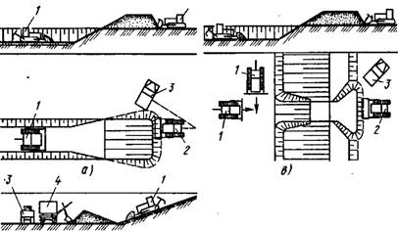
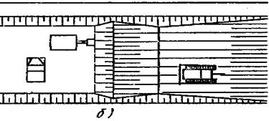
Рис. 141. Способы разработки грунтов и добычи полезных ископаемых :
а—траншейный с подачей в автотранспорт погрузчиком, б - под уклон с погрузкой из штабеля в транспорт экскаватором, с— двумя бульдозерами-рыхлителями с отсыпкой и из отвала в автотранспорт погрузчиком;
1 — бульдозер-рыхлитель; 2— погрузчик, 3— автотранспорт, 4— экскаватор.
Разрыхленные грунты и породы убирают землеройно-транспортными машинами. Наиболее эффективна разработка прочных, мерзлых пород и полезных ископаемых бульдозером-рыхлителем.
Существует несколько рациональных схем организации работы бульдозера-рыхлителя в сочетании с погрузчиками и экскаваторами.
При разработке массива траншейным способом бульдозер-рыхлитель 1 послойно рыхлит породу на дне траншеи. Затем бульдозерным оборудованием при поднятом рыхлителе порода перемещается в штабель челночными движениями машины. Из штабеля одноковшовым погрузчиком 2 раздробленный материал погружается в автотранспорт 3 и отвозится к месту складирования или переработки.
Более рациональна схема разрыхления и уборки пород бульдозером под уклон. Штабель материала образуют у подошвы уклона. Из штабеля экскаватор или погрузчик загружает породу в автотранспорт. Производительность агрегата в этом случае выше.
Чтобы согласовать производительность погрузочных средств, иногда применяют два бульдозера-рыхлителя, которые сначала продольно-поперечными ходами рыхлят дно траншеи, а затем один бульдозер подает материал к месту складирования, а другой заталкивает его в штабель, из которого погрузчик забирает породу и заполняет автотранспорт.
При добыче полезных ископаемых открытым способом применяют комплексный отряд машин, в который входят 3...5 бульдозеров-рыхлителей, экскаватор или погрузчик и несколько самосвалов. Чтобы не было простоев, один бульдозер-рыхлитель 3 только рыхлит площадку. Несколько бульдозеров 2 параллельно сдвигают разрыхленную пустую породу 4 в штабель, из которого экскаватор 1 загружает ее в автотранспорт 4и транспортируется в отвал. После уборки пустой породы аналогичным способом разрабатывают полезные ископаемые.
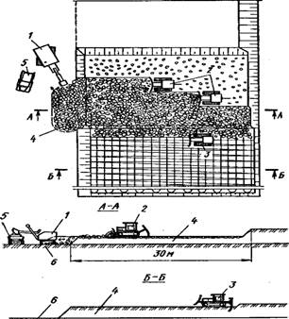
Рис. 142. Добыча полезных ископаемых открытым способом с предварительным рыхлением:
1 — экскаватор или погрузчик, 2 — бульдозеры, 3 - бульдозер-рыхлитель, 4 — пустая порода, 5 — автотранспорт, 6 — полезные ископаемые.

Виды работ, выполняемых бульдозерами и бульдозерами-рыхлителями

Бульдозеры применяют для выполнения землеройно-транспортных и планировочных работ во всех видах строительства. Этими машинами разрабатывают котлованы под фундаменты гражданских, промышленных и сельскохозяйственных зданий и сооружений, возводят плотины, дамбы и разрабатывают каналы в мелиоративном и гидротехническом строительстве, планируют рисовые чеки, сооружают земляное полотно для автомобильных и железных дорог. Бульдозеры широко используют при добыче полезных ископаемых и строительных материалов открытым способом, очистке трассы и засыпке траншей нефте-и газопроводов.
Бульдозеры-рыхлители используют на тех же работах, но требующих подготовки площадки при промерзании грунтов, а также разработке прочных и скальных пород.
Бульдозерами выполняют земляные работы, схемы которых показаны.
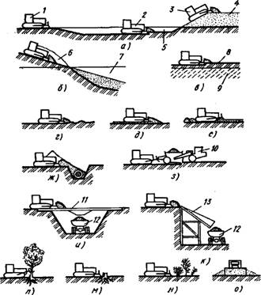
Рис. 130. Основные виды работ, выполняемых бульдозерами:
а - разработка траншей, котлованов, каналов с отсыпкой грунта в кавальеры, насыпи, б - срезка косогоров и засыпка выемок, в - снятие плодородного слоя или пустой породы, г - планировка передним ходом, д - разравнивание передним ходом, е - планировка задним ходом, ж - засыпка траншей, з - толкание скреперов при наполнении ковша грунтом, и - погрузка грунта в транспорт с эстакады, к - погрузка материалов в транспорт с лотка, л - валка деревьев, м - корчевка пней, н - срезка кустарников и мелколесья, о — снегоочистительные работы;
1 — исходное положение бульдозера, 2 - резка и транспортирование грунта, 3 - бульдозер на насыпи, 4 - насыпь или кавальер, 5 - траншея, 6 - косогор, 7 - выемка, 8 - плодородный слой или пустая порода, 9 — полезные ископаемые и строительные материалы, 10 — скрепер, 11 — эстакада, 12 - автотранспорт, 13 - погрузочный лоток.

Рабочий цикл бульдозера и бульдозера-рыхлителя

Рабочий цикл бульдозера состоит из копания грунта, образования призмы волочения, транспортирования ее к месту штабелирования, остановки для переключения передач и подъема отвала, обратного хода машины, остановки для включения переднего хода и опускания отвала на рабочую поверхность.
Рабочий цикл бульдозера-рыхлителя состоит из операций рыхления передним ходом, остановки для переключения передачи назад и выглубления рабочего органа, обратного хода машины и остановки для включения передней передачи.
Рабочий цикл начинается в момент первого движения машины (I). Потом следует рабочий ход (II), в процессе которого отвал срезает грунт в начале траншеи (показано жирной линией) до образования призмы волочения и транспортирует ее к месту выгрузки на кавальер со скоростью va. При перемещении материала машинист продолжает набирать грунт в призму, так как неизбежны утечки его в боковые валики. После этого машина останавливается (III) для разгрузки и подъема отвала на 200...300 мм над поверхностью дна траншеи и включения задней передачи. Холостой ход (IV) бульдозера выполняют со скоростьюV3. Последняя операция цикла — остановка (V) машины для включения передней передачи и опускания отвала. Опытные машинисты совмещают переключение передач и рабочие движения рабочего оборудования.
После этого рабочий цикл повторяют (VI). В процессе движения бульдозер проходит длину траншеи Lт и путь по кавальеру jк. Средний путь транспортирования jп — это расстояние между центрами тяжести поперечных сечений траншеи (точка О2) и кавальера (точка 01).
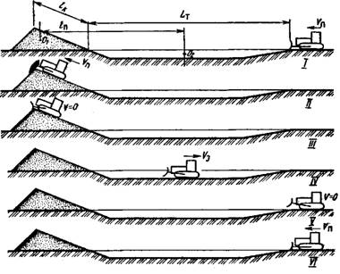
Рис. 131. Рабочий цикл бульдозера при разработке грунта траншейным способом.
Рабочий цикл бульдозера-рыхлителя начинается с момента движения вперед (1) заглубленного в грунт зуба.
Рабочим ходом (II) считается операция рыхления дна траншеи или котлована от начала до конца. При остановке (III) включают задний ход и выглубляют рыхлитель. Движение машины назад называют холостым ходом (IV). Затем следует остановка для переключения передач и заглубления рабочего органа (V).
При рыхлении рабочий цикл повторяют по параллельно смещенной траектории. Часто рыхление совмещают с уборкой отделенного от земляного массива грунта бульдозером.
В этом случае после окончания рыхления разрабатывают грунт бульдозером по рассмотренному циклу (операции VI, VII, VIII, IX, X), причем в зависимости от глубины разрыхленного слоя может быть целесообразна уборка материала не одним, а несколькими рабочими циклами бульдозера. Так образуется рабочий цикл бульдозера-рыхлителя.
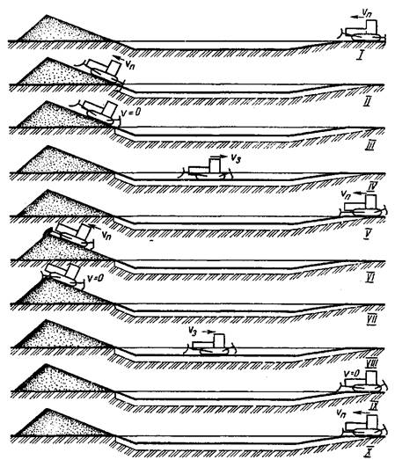
Рис. 132. Рабочий цикл бульдозера-рыхлителя при отрывке траншеи и котлована с предварительным рыхлением.

Разновидности земляных сооружений

По своему назначению земляные сооружения подразделяются на гидротехнические (плотины, дамбы, каналы и др.) дорожные (земляное полотно автомобильных и железных дорог), ирригационные и мелиоративные (пруды и водоемы, водоподводящие, оросительные и осушительные каналы и др.), промышленного и гражданского строительства (вертикальная планировка площадок, траншеи, котлованы и др.).
В зависимости от срока службы земляные сооружения подразделяются на постоянные (выемки и насыпи дорог, дамбы, плотины, нагорные канавы, кюветы и др.) и временные (траншеи для фундаментов зданий и сооружений или для прокладки трубопроводов и кабелей различного назначения, котлованы основных сооружений, перемычки и др.).
Постоянные земляные сооружения выполняют свой функции на протяжении длительного периода. Временные земляные сооружения служат лишь для ограждения какого-либо участка строительства, строящегося здания или сооружения до окончания строительства от воздействия проточных или грунтовых вод, а также для размещения в них подземных частей зданий и сооружений или подземных магистралей. По окончании строительства временные сооружения ликвидируют.
Земляные сооружения строят в форме выемок (траншеи, котлованы и др.) или насыпей (плотины, дамбы и др.). Земляные сооружения, строящиеся на косогоре, могут состоять частично из выемок, частично из насыпей.
В промышленном и жилищно-гражданском строительстве наиболее часто приходится выполнять работы, связанные с планировкой площадок, устройством котлованов и различных траншей. В промышленном и гражданском строительстве выемки под фундаменты стен зданий имеют относительно небольшую глубину и ширину при значительной длине. Вынутый грунт складируют в отвалах, расположенных поблизости, и используют для обратной засыпки пазух.
Вертикальная планировка площадок под некоторые промышленные объекты, насыпи автомобильных и железных дорог, плотины, дамбы, а также обратные засыпки пазух зданий и сооружений — все эти объекты относятся к качественным насыпям. Качественные насыпи должны удовлетворять определенным требованиям по составу, влажности и характеристике грунтов, устойчивости, плотности и водонепроницаемости.
В плотинах для лучшего обеспечения устойчивости устраивают так называемый зуб в виде выемки, заполненной качественным грунтом, укладываемым и укатываемым послойно.
Важнейшим требованием к земляным сооружениям также является устойчивость не только оснований, но и их боковых поверхностей. Крутизна откосов и устойчивость оснований регламентируются строительными нормами и правилами (СНиП).
Выемки котлованов и дорожного полотна должны быть защищены от переувлажнения поверхностными водами, стекающей со склона местности дождевой и талой водой, устройством нагорных каналов, кюветов и банкетов.

Начало формы

